

INFORME DE PRÁCTICAS

PRÁCTICA 6 |  | TIPOS DE VARIABLES DEL SISTEMA
Apellidos | PEÑALVER FERNÁNDEZ
Nombre | ADRIÁN
Grupo | 1º MET | Curso | 2018/2019
Fecha de entrega

Enunciado:
- Realiza el programa cambiando los parámetros de las variables del sistema (frameRate, width, heigth, mouseX, mouseY).

Solución:
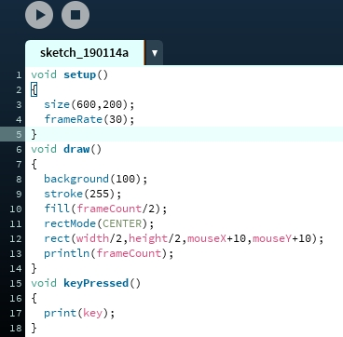
Primero copio el programa y compruebo que funciona bien y que función realiza exactamente.

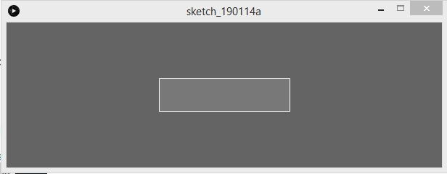
Un rectángulo que cambia en función del movimiento del cursor y ademas según el numero de iteraciones cambia el color de relleno.
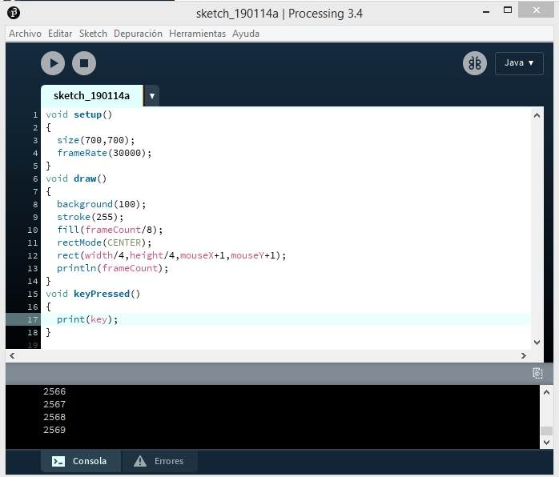

Cambiamos las principales variables del sistema, entre ellas el tamaño de la ventana, la velocidad de los frame, la tecla entre otros.
